Hettich en Sicam 2026 en Pordenone/Italia:
Un movimiento innovador para el mueble del mañana

En la feria Sicam 2026, Hettich se presenta de nuevo como impulsor de la industria internacional del mueble. Bajo el lema «Transforming Spaces – with innovative motion» (Transformando espacios con movimiento innovador), el especialista en herrajes le mostrará del 20 al 23 de octubre en el pabellón 5, stand A33/B32, sistemas de herrajes inteligentes y conceptos de muebles en los que el diseño, la comodidad y la eficiencia se combinan de forma novedosa. El enfoque se centra en soluciones y plataformas que ofrecen a los fabricantes nuevas posibilidades en materia de diseño y desarrollo, y que mejoran notablemente el día a día de los clientes finales.

Con innovaciones orientadas a la práctica y desarrollos que se centran sistemáticamente en las necesidades de los usuarios, Hettich ayuda a sus socios de la industria, la artesanía y el comercio a responder con flexibilidad a las exigencias del mercado y a crear muebles con un auténtico valor añadido. Los artículos expuestos en el stand de la feria mostrarán de manera impresionante cómo puede transformar los entornos habitables modernos mediante un movimiento inteligente, una fabricación eficiente y un diseño de alta calidad.

Novedad en bisagras de cazoleta de montaje rápido Niosys: Un clic rápido. Un movimiento suave.
Con la excelente relación calidad-precio de Niosys, Hettich le presenta en la Sicam 2026 un nuevo producto diseñado específicamente para satisfacer las necesidades de los fabricantes de muebles modernos. Desarrollada para la fabricación de muebles orientada al diseño, la bisagra de cazoleta Niosys combina una gran comodidad de uso con un procesamiento especialmente sencillo. Su elemento central es el innovador sistema AnyClick, que permite un montaje cómodo y seguro incluso en puertas de muebles grandes y pesadas. El ajuste preciso en 3D del Niosys facilita la alineación exacta de los frentes y garantiza así unos ensamblajes perfectos. Gracias a la posibilidad de elegir entre suplementos de montaje en cruz o lineales, Niosys ofrece la solución adecuada para las más diversas situaciones de puertas, desde aplicaciones estándar hasta aplicaciones especiales. La placa de montaje en cruz para las bisagras Niosys permite un montaje rápido, seguro y sencillo. Al tratarse de una placa básica económica con un ajuste preciso, constituye una base eficaz para los más diversos diseños de mobiliario. La placa de montaje lineal, ajustada, contribuye a un estilo minimalista para un diseño de mobiliario de alta calidad con líneas definidas. En caso de montaje enrasado, garantiza una fijación segura con una alineación precisa de los frentes. Para una mayor comodidad, Niosys está además equipada con la amortiguación integrada Silent System. De este modo, las puertas de sus muebles se cerrarán siempre de forma suave, controlada y casi en total silencio.
La plataforma modular YOU:
Costados finos para todos los segmentos
Con la plataforma YOU, Hettich persigue firmemente el objetivo de unificar la libertad de diseño, la rentabilidad y la máxima flexibilidad para sus soluciones de cajones en un sistema modular integral. Los tres sistemas de cajones « ExeoTech », « AvanTech YOU » y «AvoriTech» cubren diferentes necesidades y le permiten combinarlos de forma flexible con las guías Quadro YOU o Actro YOU. Gracias a los taladros idénticos en el cuerpo y a los componentes modulares, es posible atender de forma eficiente a los más diversos segmentos del mercado —desde modelos de gran volumen hasta soluciones premium exclusivas— con costados finos. La decisión sobre las guías y el sistema de cajones no se toma hasta el final del proceso de fabricación. Así, se crean soluciones personalizadas sin esfuerzo de diseño adicional. Los fabricantes se benefician de una gran variedad de opciones combinadas con procesos de producción ágiles. La característica de diseño «Illumination» para AvanTech YOU es también uno de los puntos fuertes de la plataforma. Este sistema LED, que se puede instalar posteriormente con total facilidad, no requiere de instalaciones eléctricas complejas. Proporciona toques de luz ambientales en el mueble y subraya el carácter individual de las soluciones de equipamiento de alta calidad.

Sistema giratorio y basculante FurnSpin:
Ideas creativas para muebles con aún más posibilidades
Casi ninguna otra innovación de Hettich representa tanto el lema «Transforming Spaces» como FurnSpin. El exclusivo sistema giratorio y basculante transforma los muebles cerrados en superficies abiertas con un movimiento fluido, creando experiencias de uso sorprendentes. La herramienta gratuita Configurador online FurnSpin facilita la planificación, ya que ayuda a los diseñadores de muebles en su trabajo de concepción y genera automáticamente esquemas de taladrado y medidas. La novedad de FurnSpin es el sistema de gestión de cables integrado, que permite un guiado de corriente invisible para funciones como la iluminación. De este modo, se crean muebles que combinan la funcionalidad y la puesta en escena emocional de una manera muy especial.

Bisagra para puerta de cristal y con espejo Avosys:
Elegancia discreta para muebles de alta calidad
Con la bisagra para puertas de cristal y espejo « Avosys », Hettich ofrece una solución elegante para puertas de cristal, espejo y materiales especiales. Esta bisagra, especialmente compacta, pasa desapercibida a simple vista y permite disponer de más espacio útil de almacenamiento en el mueble. Ya sea encolado o atornillado, Avosys ofrece múltiples posibilidades de aplicación para muebles de alta calidad de cocina, baño y salón, y se adapta a los conceptos de diseño minimalistas.

Equipamiento interior de armarios de Hettich:
Aprovechar el espacio de almacenamiento de forma inteligente
El « Equipamiento interior para armarios » también es uno de los temas centrales de la presencia de Hettich en la feria. Los sistemas de extracción bien diseñados proporcionan una mayor visibilidad, un acceso ergonómico y un aprovechamiento óptimo del espacio disponible en armarios altos, bajos o de rincón. Entre otros productos, Hettich muestra en la Sicam la extracción total para muebles bajos Naro, que permite acceder cómodamente incluso a los electrodomésticos de cocina más pesados. Los costados cerrados y una alfombrilla antideslizante integrada garantizan una sujeción segura y un aprovechamiento óptimo del espacio.

Colgador de armario para cargas pesadas SAH 500:
Capacidad de carga máxima con un espacio de instalación mínimo
Con su colgador de armarios para cargas pesadas « SAH 500 », Hettich presenta una solución de calidad para muebles suspendidos de la pared que exigen un diseño exigente. Este innovador sistema alcanza capacidades de carga de hasta 110 kilogramos por colgador de armario y, al mismo tiempo, convence por su diseño especialmente estilizado. Esto abre nuevas posibilidades de diseño en el interior de los muebles, sin comprometer la estabilidad ni la facilidad de montaje.

„roominspirations“:
Descubre conceptos creativos en el mundo digital
Quien busque inspiración más allá de la visita a la feria, la encontrará en la plataforma digital «roominspirations». Allí, Hettich pone a su disposición, de forma gratuita, numerosos conceptos de muebles para cocina, baño, salón, dormitorio, espacios de trabajo, tiendas minoristas y exteriores en forma de aplicaciones interactivas en 3D, que incluyen paquetes de dato planificar sus propios proyectos. De este modo, los visitantes profesionales pueden seguir utilizando las ideas de la Sicam incluso después de la feria y aplicarlas directamente a sus proyectos.

El siguiente material gráfico está disponible para su descarga en el Menú "Prensa" de www.hettich.com.
Imágenes
Subtítulo
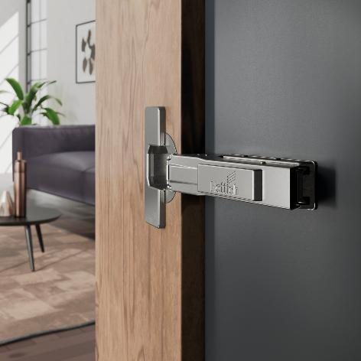
292026_a
Novedad en bisagras para puertas de Hettich: Niosys destaca por su cómodo montaje gracias al sistema AnyClick, su ajuste preciso en 3D y el sistema Silent integrado para un cierre suave. Foto: Hettich
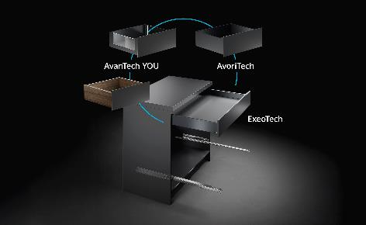
292026_b
Cubrir todos los segmentos del mercado de forma rentable: la plataforma YOU de Hettich ofrece cajones estrechos con costados resistentes, desde modelos de gran volumen hasta exclusivas piezas a medida. Foto: Hettich

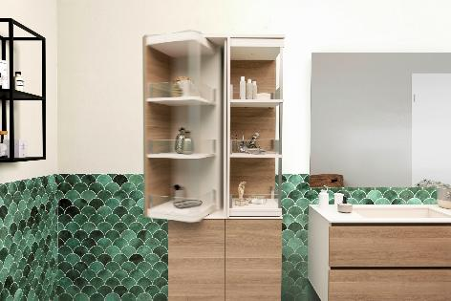
292026_c
El sistema giratorio y basculante FurnSpin de Hettich redefine por completo el concepto de espacio de almacenamiento: con un simple giro, el mueble pasa de estar cerrado a abierto. Foto: Hettich

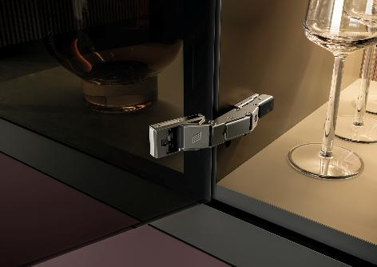
292026_d
Diseño de mobiliario minimalista con una comodidad de uso duradera para la cocina, el baño y el salón: la bisagra para puertas de cristal y espejo Avosys de Hettich destaca por su elegancia discreta. Foto Hettich

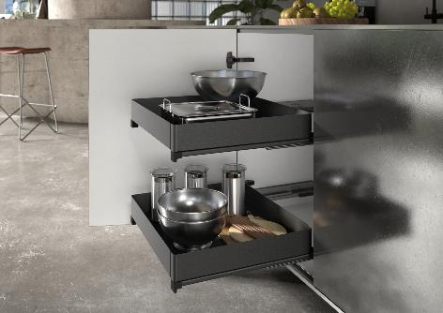
292026_e
Aprovechamiento máximo del espacio y fácil acceso: la cajón extraíble completo Naro, de la gama de Sistemas de equipamiento interior para armarios de Hettich, aporta orden y soporta incluso los electrodomésticos de cocina más pesados. Foto: Hettich

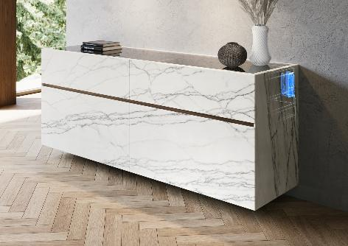
292026_f
Especialista en cargas pesadas: el soporte para armarios de carga pesada SAH 500 de Hettich ofrece nuevas posibilidades de diseño para los muebles suspendidos de la pared y combina la estabilidad con un diseño ajustado. Foto Hettich

Acerca de Hettich
Hettich se fundó en 1888 y en la actualidad forma parte de los fabricantes de herrajes para muebles más importantes y reconocidos del mundo. La sede de la empresa familiar está en Kirchlengern (Alemania), en la región del mueble en Westfalia oriental. Alrededor de 8.200 colaboradores trabajan juntos para ofrecer nuestras soluciones de futuro en más de 100 países. Bajo el lema “It’s all in Hettich”, la marca ofrece una cartera integral de servicios enfocada de manera constante a las necesidades de sus clientes en todo el mundo. Por tradición, la sostenibilidad social, empresarial y medioambiental ha sido siempre una prioridad central en todo lo que hacemos. www.hettich.com

